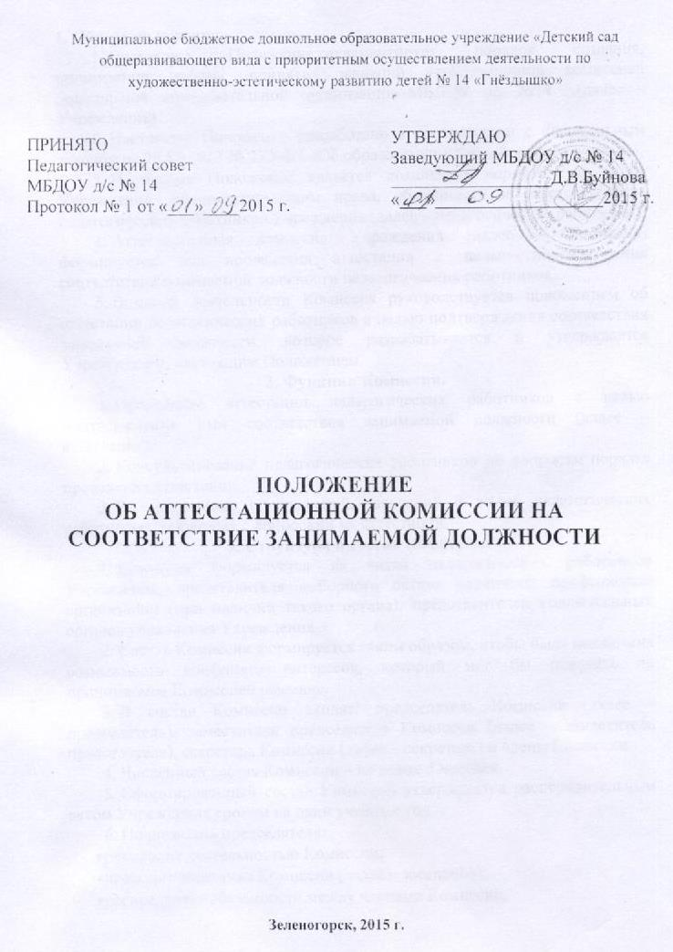
1. Общие положения.
1.​ Настоящее Положение регламентирует порядок создания, организации работы, принятия решений аттестационной комиссией дошкольной образовательной организации МБДОУ д/с №14 (далее – Учреждение).
2.​ Настоящее Положение разработано в соответствии с Федеральным законом от 29.12.2012 № 273-ФЗ «Об образовании в Российской Федерации»,
3.​ Настоящее Положение является локальным нормативным актом Учреждения, регламентирующим права, обязанности и ответственность педагогических работников Учреждения (далее – педагогические работники).
4.​ Аттестационная комиссия Учреждения (далее – Комиссия) формируется для проведения аттестации с целью подтверждения соответствия занимаемой должности педагогических работников.
5.​ В своей деятельности Комиссия руководствуется положением об аттестации педагогических работников с целью подтверждения соответствия занимаемой должности, которое разрабатывается и утверждается Учреждением, настоящим Положением.
2. Функции Комиссии.
1.​ Проведение аттестации педагогических работников с целью подтверждения ими соответствия занимаемой должности (далее – аттестация).
2.​ Консультирование педагогических работников по вопросам порядка проведения аттестации.
3.​ Рассматривание предложений, заявлений и жалоб педагогических работников, связанных с вопросами их аттестации.
3. Структура и состав Комиссии.
1.​ Комиссия формируется из числа педагогических работников Учреждения, представителя выборного органа первичной профсоюзной организации (при наличии такого органа), представителей коллегиальных органов управления Учреждения.
2.​ Состав Комиссии формируется таким образом, чтобы была исключена возможность конфликта интересов, который мог бы повлиять на принимаемое Комиссией решение.
3.​ В состав Комиссии входят: председатель Комиссии (далее – председатель), заместитель председателя Комиссии (далее – заместитель председателя), секретарь Комиссии (далее – секретарь) и члены Комиссии.
4.​ Численный состав Комиссии – не менее 5 человек.
5.​ Сформированный состав Комиссии утверждается распорядительным актом Учреждения сроком на один учебный год.
6.​ Полномочия председателя:
​ •руководит деятельностью Комиссии;
​ •проводит заседания Комиссии (далее – заседания);
​ •распределяет обязанности между членами Комиссии;
​ •определяет по согласованию с членами комиссии порядок рассмотрения вопросов;
​ •организует работу членов Комиссии по рассмотрению предложений, заявлений и жалоб аттестуемых работников, связанных с вопросами их аттестации;
​ •подписывает протоколы заседаний;
​ •контролирует хранение и учёт документов по аттестации;
​ •осуществляет другие полномочия.
7.​ В случае временного отсутствия (болезни, отпуска, командировки и других уважительных причин) председателя полномочия председателя по его поручению осуществляет заместитель председателя либо один из членов Комиссии.
8.​ Полномочия заместителя председателя:
​ •участвует в работе Комиссии;
​ •проводит консультации педагогических работников;
​ •рассматривает обращения и жалобы аттестуемых педагогических работников, связанные с вопросами их аттестации;
​ •подписывает протоколы заседаний;
​ •осуществляет другие полномочия.
9.​ Полномочия секретаря:
​ •подчиняется непосредственно председателю;
​ •информирует членов Комиссии о дате, месте и времени проведения заседания;
​ •осуществляет приём и регистрацию документов (представления, дополнительных собственных сведений педагогического работника, заявления о несогласии с представлением);
​ •ведёт и оформляет протоколы заседаний;
​ •обеспечивает оформление выписок из протокола заседания;
​ •участвует в решении споров и конфликтных ситуаций, связанных с аттестацией педагогических работников;
​ •обеспечивает хранение и учёт документов по аттестации педагогических работников;
​ •подписывает протоколы заседаний, выписки из протокола;
​ •осуществляет другие полномочия.
10.​ Полномочия Членов Комиссии:
​ •участвуют в работе Комиссии;
​ •подписывают протоколы заседаний.
11.​ Полномочия отдельных членов Комиссии могут быть досрочно прекращены распорядительным актом Учреждения по следующим основаниям:
​ •невозможность выполнения обязанностей по состоянию здоровья;
​ •увольнение члена Комиссии;
​ •неисполнение или ненадлежащее исполнение обязанностей члена Комиссии.
4. Регламент работы Комиссии.
1.​ Комиссия самостоятельно определяет порядок организации своей работы. Основной формой деятельности Комиссии являются заседания.
2.​ Заседания проводятся в соответствии с графиком аттестации, утверждённым распорядительным актом Учреждения.
3.​ Заседание считается правомочным, если на нём присутствует не менее 2/3 её членов.
4.​ Педагогический работник должен лично присутствовать при его аттестации на заседании. При неявке педагогического работника на заседание без уважительной причины Комиссия вправе провести аттестацию в его отсутствие.
5.​ Решение Комиссией принимается в отсутствие педагогического работника открытым голосованием большинством голосов присутствующих на заседании членов Комиссии. При равном количестве голосов Комиссии считается, что педагогический работник прошёл аттестацию.
6.​ При прохождении аттестации педагогический работник, являющийся членом Комиссии, не участвует в голосовании по своей кандидатуре.
7.​ Результаты аттестации педагогического работника, непосредственно присутствующего на заседании, сообщаются ему после подведения итогов голосования.
8.​ Результаты аттестации педагогического работника, не присутствующего на заседании, сообщаются ему в срок не позднее 30 календарных дней с даты принятия решения Комиссии.
9.​ По результатам аттестации Комиссия выносит одно из следующих решений:
​ •соответствует занимаемой должности (указывается должность педагогического работника);
​ •не соответствует занимаемой должности (указывается должность педагогического работника).
5. Реализация решения Комиссии.
1.​ Решение Комиссии оформляется протоколом, который подписывается председателем, секретарем и членами Комиссии, принимавшими участие в голосовании.
2.​ Аттестованный работник знакомится с выпиской из протокола под расписку.
3.​ Выписка из протокола и представление руководителя хранятся в личном деле педагогического работника.
6. Ответственность Комиссии.
1.​ Комиссия несёт ответственность за:
​ •принятие обоснованного решения по результатам аттестации педагогического работника;
​ •тщательное изучение и анализ всей представленной документации для проведения аттестации;
​ •строгое соответствие порядку проведения аттестации педагогических работников;
​ •создание благоприятных условий для педагогических работников, проходящих аттестацию;
​ •строгое соблюдение конфиденциальности полученной информации.
7. Делопроизводство Комиссии.
1.​ К документации Комиссии относятся:
​ •распорядительный акт Учреждения о составе Комиссии и графике заседаний;
​ •протоколы заседаний;
​ •документы по аттестации педагогических работников в составе личных дел (представление, выписка из протокола заседания);
​ •журналы регистрации документов (журнал регистрации представлений на аттестацию; журнал регистрации письменных обращений педагогических работников).

